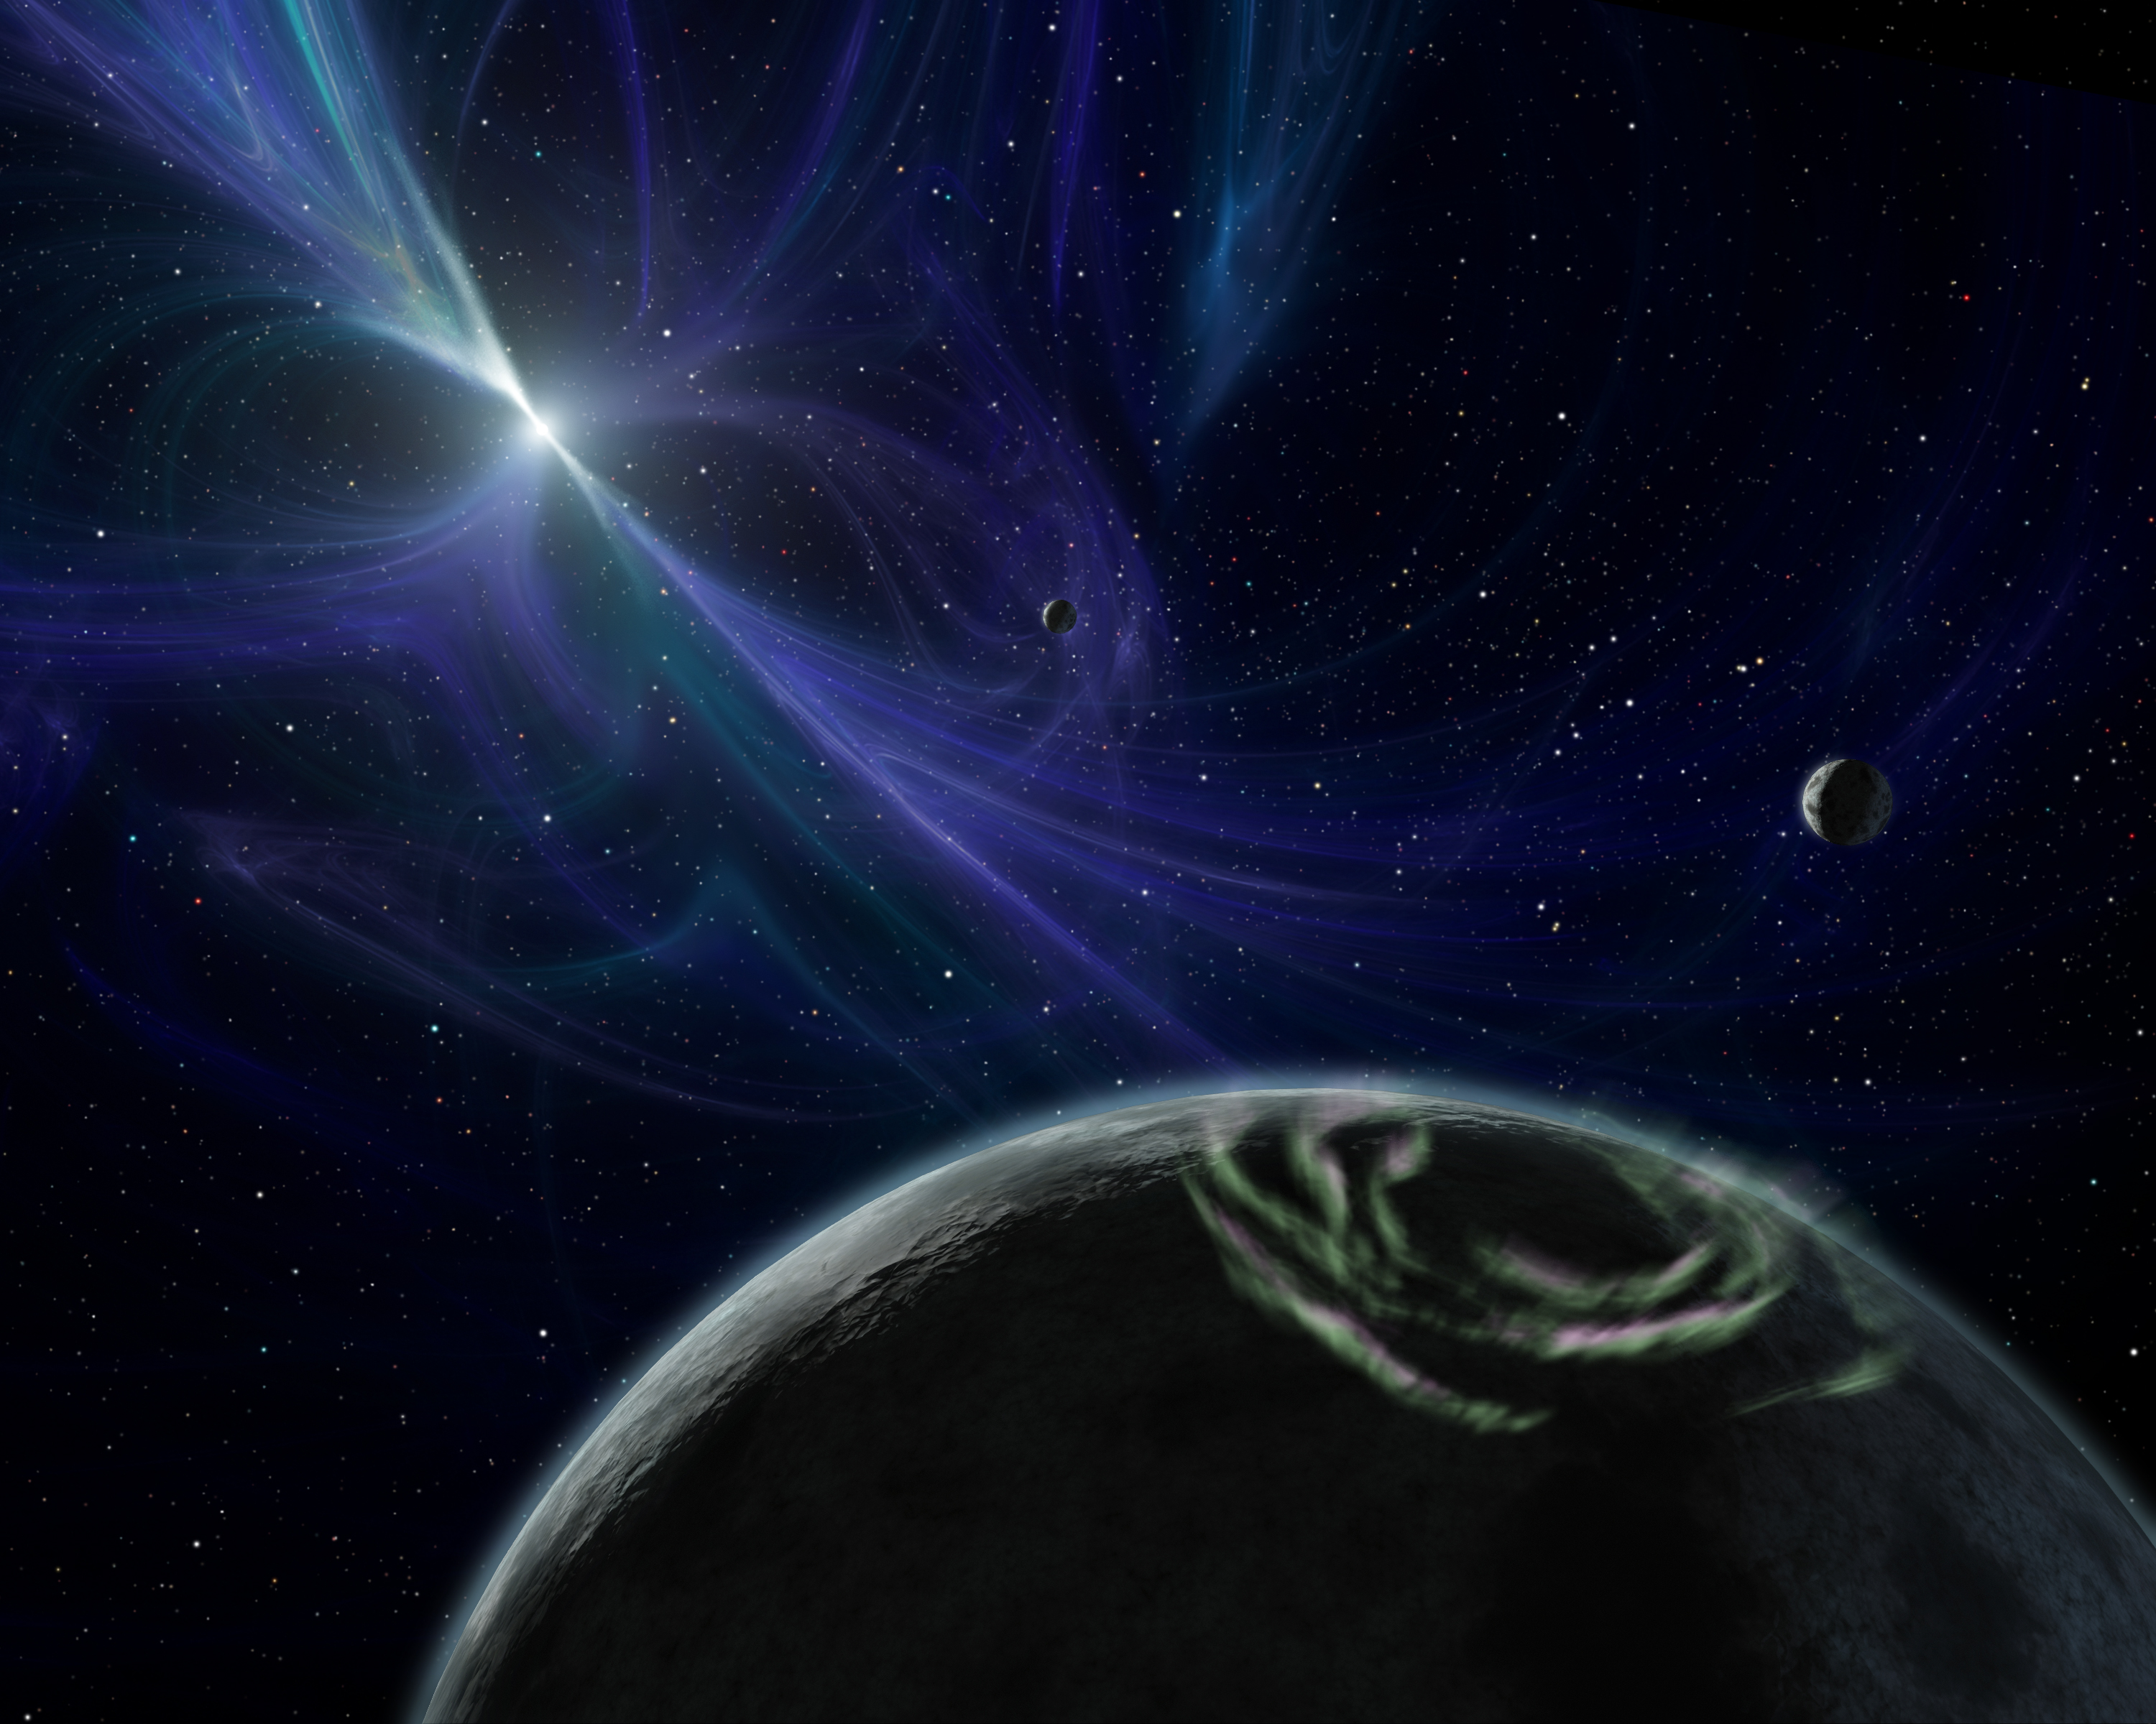

Conteúdo

Introdução 3

**Planetas – O que são?** 4

**Exoplanetas** 5

**Como procurar um exoplaneta?** 6

• Espectroscopia 6

• Trânsito Planetário 7

• Imagem Direta 7

• Microlentes Gravitacionais 7

**Exoplanetas Interessantes** 8

• PSR B1257+12 b, c e d 8

• HD 189733 b 8

• HD 209458 b – Osíris 9

• HD 80806 b 9

• Ogle-2005-BLG-390L b 9

• Gliese 581 g 10

• Upsilon Andromedae b 10

• HIP 130044 b 10

• Corot 7b 11

**Para os curiosos** 11

**Referências Bibliográficas** 12

# Introdução

A procura milenar por respostas sobre nossa origem e nossos prováveis futuros tem sido acompanhada de diversos avanços, alguns mais voltados para o interior do ser humano e outros voltados para bem, mas bem longe dele. Inserida neste último contexto, a ciência voltada ao estudo dos astros – ou astronomia – nos permitiu conhecer melhor o universo que nos rodeia; sua dimensão, suas propriedades, seu comportamento e, principalmente, a maneira como todos esses objetos influenciam o nosso planeta Terra.

Mas a curiosidade dos cientistas não se limitou a caracterizar os objetos celestes. Com suas sondas, telescópios e satélites, decidiram também investigar sobre a possibilidade de existir algum objeto celeste parecido com a nossa Terra, em algum lugar dessa imensidão medida em unidades astronômicas, anos luz e até parsecs, ou seja, de 1,5 milhões de km para 31 trilhões de km.

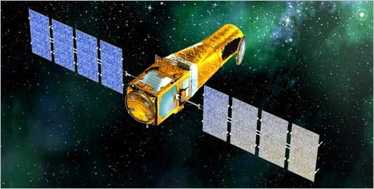É essa uma das ideias básicas da busca e do estudo dos exoplanetas ou planetas extra-solares, ou seja, aqueles que giram ao redor de outras estrelas que não o Sol. Bastante chamativos e de descoberta recente, os exoplanetas podem tanto se aproximar dos que já conhecemos como também ser tão diferentes a ponto de revolucionarem, e até que bastante, nossa maneira de olhar para o nosso tão-conhecido-desde-a-infância Sistema Solar.

Figura - Telescópio COROT

**Planetas – O que são?**

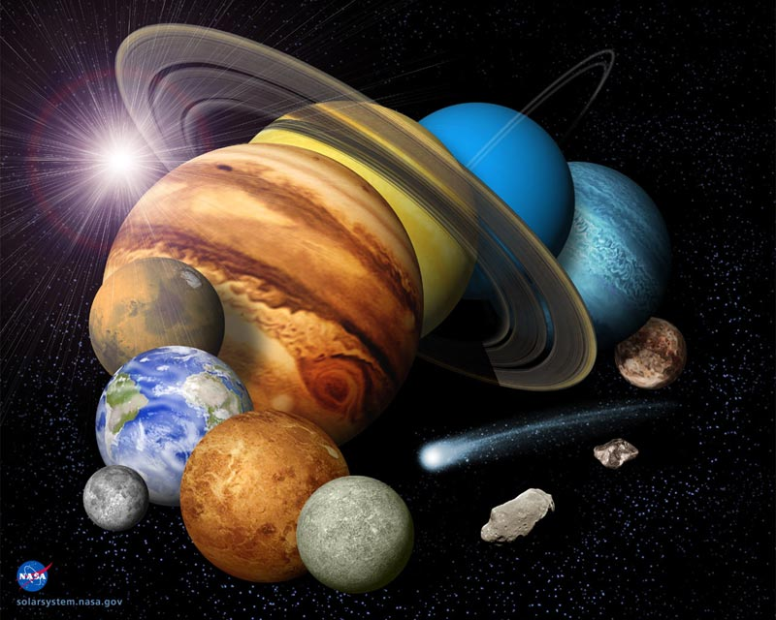Planetas podem ser definidos como objetos celestes de formato aproximadamente esférico que giram ao redor de uma estrela e que dominam gravitacionalmente a sua órbita. Até os dois primeiros tópicos é mais fácil criar uma imagem na cabeça, mas quanto ao último é preciso pensar um pouco. A órbita de um planeta é a trajetória que ele percorre quando dá uma volta ao redor de sua estrela. Dominar esse caminho gravitacionalmente, ou seja, com a força da “atração” devido à massa, significa que o planeta deve atrair os objetos bem próximos e com menos massa como meteoritos e luas e obrigá-los a girar ao redor dele. Ou seja, resumindo, não haverá “uma pedra no meio do caminho” em que o planeta passar.

Figura - Planetas do Sistema Solar

É basicamente essa definição, dada em 2006, que o agora planeta anão Plutão foi “rebaixado”. Isso porque na época foram descobertos vários objetos aproximadamente redondos e que também giravam ao redor do Sol. Para não chamar todos eles de planetas, e também por uma questão de como influenciavam no movimento dos outros objetos do Sistema Solar, perceberam que na órbita deles outros objetos estavam também e então foram chamados de “planetas anões.

**Exoplanetas**

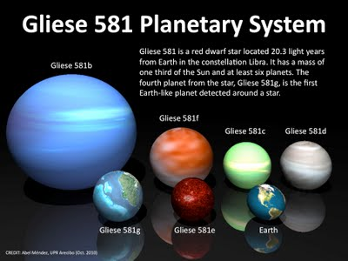

A definição de “exoplaneta” diz que ele é um planeta que se encontra fora do Sistema Solar, orbitando outra estrela. No entanto, pensar que os exoplanetas são apenas isso, como se fossem Mercúrio, Vênus, Terra, Marte, Júpiter, Saturno, Urano e Netuno pode ser um grande engano. Isso porque, por exemplo, de todos os exoplanetas já encontrados, que somam atualmente mais de 530, o maior sistema extra-solar foi o de Gliese 581, com 6 estrelas.

Figura - Sistema Planetário Gliese 581

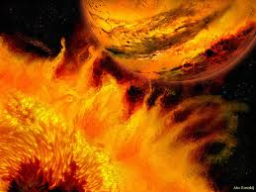Além disso, em alguns sistemas formados por exoplanetas, a ordem do Sistema solar com planetas rochosos perto da nossa estrela, o Sol, e com planetas gasosos distantes dela também não é seguida.

Figura - Júpiter Quente

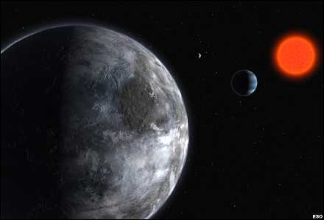É o que acontece com o que os cientistas chamam de “Júpiteres Quentes”, que são planetas com massas da ordem da de Júpiter ou até mesmo maiores e que estão mais perto de suas estrelas que Mercúrio. Isso lembrando que Júpiter tem uma massa de aproximadamente 320 vezes a da Terra e que Mercúrio é o planeta mais próximo do Sol!

Figura - Super-Terra

Outro fenômeno que também ocorre é o de “Superterras”, com planetas rochosos como a Terra porém com massas que variam de 5 a 8 vezes a do nosso planeta. Se tivesses só um pouco mais de massa, esses planetas poderiam se tornar gasosos porque começariam a atrair gases chamados “voláteis”, ou seja, que são gasosos em baixas temperaturas.

**Como procurar um exoplaneta?**

Os planetas, ao contrário das estrelas, são objetos com uma luminosidade bastante baixa e com tamanhos bem menores. Para comparar o tamanho, por exemplo, temos que sobre uma linha de uma ponta a outra do Sol, passando pelo seu centro, caberiam cerca de 110 planetas Terra!

Porém, mesmo com certa dificuldade, é possível identificar um exoplaneta de diferentes maneiras, entre as quais:

* Espectroscopia

A técnica da espectroscopia é baseada no princípio de que um objeto que se afasta da Terra emite luz, uma onda eletromagnética, com frequência mais baixa. Já se ele estiver se aproximando, emite luz numa frequência mais alta. É basicamente o que chamamos de Efeito Doppler, pois se a onda fosse como uma cordinha e puxássemos a corda pra trás, as ondas ficariam mais “compridas” e se fôssemos empurrando a corda pra frente ela formaria cada vez ondinhas mais curtas.

Figura - Efeito Doppler da Luz

Quando falamos de luz é importante lembrar que ela faz parte de um espectro de radiação. Nesse espectro, que vai desde ondas de rádio até radiação gama, temos que o vermelho é uma cor de frequência baixa e que o azul ou o violeta são cores de frequência mais alta.

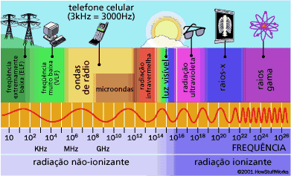É por isso que um objeto se afastando tem uma cor que se aproxima do vermelho e um que chega perto tem uma cor mais azulada. E é devido a pequenas influências de objetos ao redor de uma estrela que se verifica essa alteração de velocidade da mesma.

Figura – Espectro de Radiação

* 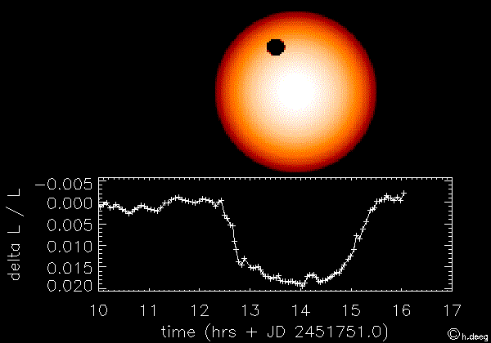Trânsito Planetário

Figura - Trânsito Planetário

Esta técnica tem como princípio a ideia de que quando alguma coisa passa na frente de um objeto brilhante, a luminosidade desse objeto cai. É parecido com o efeito de quando está passando uma nuvem na frente do Sol. Percebemos que o dia não vira noite, mas escurece um pouco.

Assim os cientistas acompanham como o brilho da estrela varia e anotam os momentos em que a luminosidade cai bastante perto do que era “normal” ou esperado.

* Imagem Direta

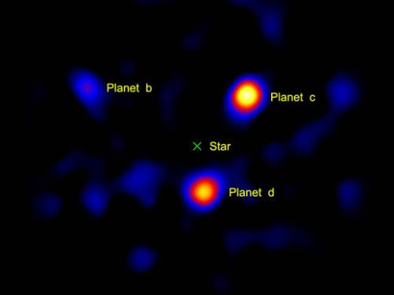

Figura - Fotografia HR8799 b, c e d

Embora possa parecer a técnica mais simples, pois consiste basicamente em tirar fotografias do céu, para os astrônomos amadores que já tentaram certamente perceberam quão difícil é. Uma comparação já feita é a de tirar a foto de uma formiga ao lado de um farol que está a 300 km de distância.

* Microlentes Gravitacionais

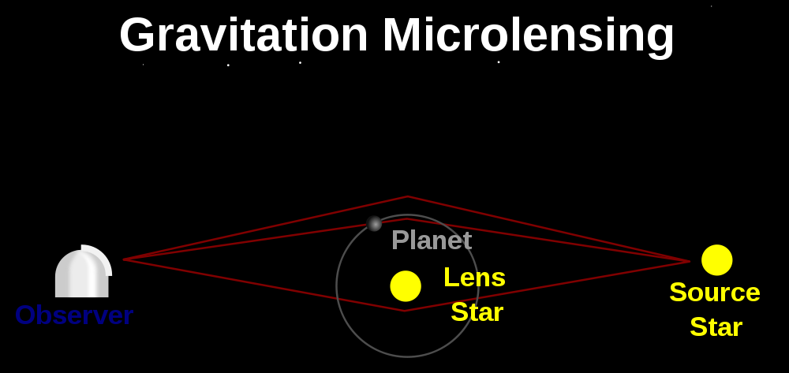A técnica de microlentes gravitacionais é bastante interessante, que é o de curvatura da luz. A luz, quando encontra um objeto à sua frente, faz uma curva e consegue desviar dele, chegando até outro lugar (a Terra, por exemplo). É assim que se consegue perceber se algum objeto passou na frente da estrela.

Figura - Microlentes Gravitacionais

**Exoplanetas Interessantes**

Depois de discutir um pouco a respeito de algumas características e de como é possível encontrar os exoplanetas, nada como uma sessão de fotos e informações para despertar a curiosidade e, por que não, a dúvida sobre o que já aconteceu à Terra, o que poderá acontecer e se estamos ou não sendo também observados:

* PSR B1257+12 b, c e d

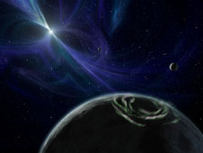Os exoplanetas deste sistema estão entre os primeiros descobertos, sendo que seu sistema é parte de nada mais, nada menos que um verdadeiro cemitério estelar. Isso porque sua estrela é, na verdade, apenas um esqueleto que “pisca” a cada período de 6.22 milissegundos, iluminando como um farol aos planetas que sobreviveram à sua morte explosiva. Trata-se do que chamamos de “pulsar”, uma estrela de nêutrons que gira e que é resquício de uma estrela maior que o nosso Sol.

Figura - PSR B1257+12 b, c e d

Além disso, quando esta estrela morreu, sua explosão em forma do que chamamos Supernova, varreu de todos os pobres planetas sua atmosfera, deixando-os frios e na quase total escuridão.

* HD 189733 b

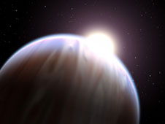HD 189733 b é um planeta do tipo “Júpiter quente”, com temperaturas que chegam aos valores de 927˚C durante o dia. Além disso, curiosamente durante a noite sua temperatura é pouco menor, de 650˚C. Isso se deve ao fato de que o planeta gira com velocidade de 7242km/h, podendo chegar a até 35 400 km/h, aproximadamente 30 vezes a velocidade do som.

Figura - HD 189733 b

* HD 209458 b – Osíris

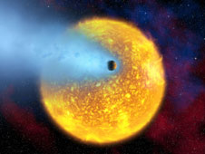Osíris é um exoplaneta com certas características bem semelhantes às da Terra, como atmosfera com dióxido de carbono, metano e vapor de água. No entanto, é um planeta que está localizado tão perto da sua estrela que tem órbita de apenas 3,5 dias e sua atmosfera varrida com formação de uma cauda de 200 000 km de extensão. Os cientistas até mesmo preveem que em cerca de 1 bilhão de anos o planeta não terá nem sombra de atmosfera.

Figura - HD 209458 b

* HD 80606 b

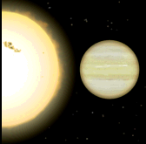

Figura - HD 80806 b

Este planeta, de tamanho aproximadamente igual ao de Júpiter tem órbita elíptica com uma excentricidade muito, mas muito elevada. Isso porque quando está no ponto de afastamento máximo, fica a uma distância parecida com a da Terra ao Sol, e quando fica perto, fica a uma distância de quase 10 vezes menor que a de Mercúrio ao Sol! Isso faz com que sua temperatura varie, ao longo de sua órbita, de -270˚C a 930˚C!

* 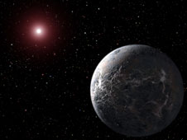Ogle-2005-BLG-390L b

Figura - Ogle 2005 BLG 390L b

Embora alguns planetas sejam Júpiteres Quentes, alguns podem ser bastante, mas bastante frios. É o caso deste planeta, permanentemente frio com sua temperatura média de -223˚C, o qual demora 10 anos para orbitar ao redor de sua estrela.

* Gliese 581 g

Este planeta, causador de grande alvoroço na mídia e no meio científico foi considerado o primeiro planeta com potencial para abrigar vida. Isso porque ele se encontra dentro da “zona habitável” do sistema de sua estrela Gliese 581, o que significa que está em uma região anelar ao redor da estrela na qual pode haver presença de água líquida.

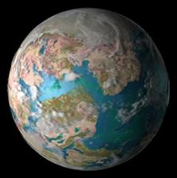Gliese 581 g possui massa de aproximadamente 3 vezes a da Terra e está localizado a 20 anos-luz daqui, tendo a característica peculiar de ter sempre a mesma face voltada para sua estrela.

Figura - Gliese 581 g

* Upsilon Andromedae b

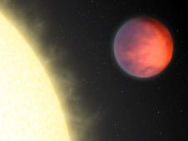Um planeta bastante curioso, Andromedae b possui uma região de temperatura bastante elevada, que, ao contrário das expectativas e da intuição que dizem que deve ser o lado voltado para sua estrela, está na verdade bem mais perto do seu lado escuro!

Figura - Upsilon Andromedae b

Os cientistas ainda não desvendaram os porquês deste fenômeno, mas alguns suspeitam que tenha relação com a dinâmica dos ventos neste Júpiter Quente.

* HIP 130044 b

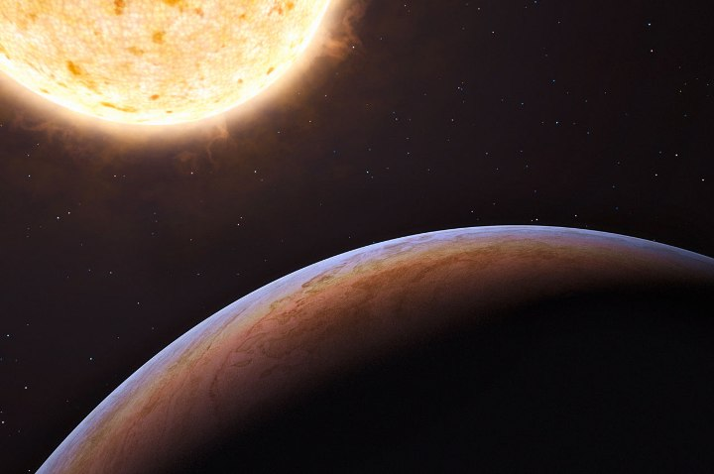Este planeta foi o primeiro exoplaneta extragaláctico já encontrado, tendo sido observado pelo telescópio ESO de La Silla, no Chile. Trata-se de um exoplaneta parecido com Júpiter e que orbita uma estrela fora da sequência principal, ou seja, uma estrela que está morrendo e que pode engoli-lo a qualquer instante.

Figura - HIP 130044 b

É um planeta sobrevivente, já que sua estrela esteve no estágio de expansão para transformação em “gigante vermelha”, e está a uma distância de aproximadamente a metade da distância Terra-Sol.

Foi identificada como sendo um planeta pertecente a uma estrela da corrente de Helmi, um conjunto de estrelas de uma galáxia anã que foi “devorada” pela Via Láctea.

* Corot 7b

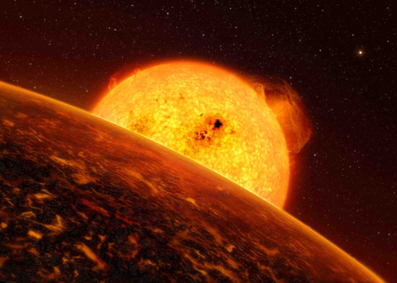

Figura - Corot 7b

Localizada a uma distância de cerca de 2,5 milhões de km de sua estrela, 23 vezes menor que a distância Mercúrio-Sol, o planeta gira ao redor da estrela Corot da constelação de Unicórnio, a 500 anos-luz da Terra. Seu lado voltado para Corot tem uma temperatura de aproximadamente 2000 ˚C, e seu lado noturno -200˚C. É um dos planetas com atmosfera de oxigênio, a qual também está sendo varrida do planeta. Suas temperaturas tão elevadas que vaporizam rochas!

**Para os curiosos**

Se você gostou da idéia de poder ‘caçar’ exoplanetas pelo espaço, especialmente pela técnica de trânsito planetário, existe uma oportunidade de tentar!   
 A universidade de Yale desenvolveu um website no qual são disponibilizadas curvas de luminosidade de estrelas segundo dados da missão Kepler da NASA. Ele foi criado como um teste porque o cérebro humano costuma ser melhor que algumas instruções desenvolvidas para detecção na modificação de padrões de luminosidade nas fotos. Então se você tiver um tempinho para contribuir, acesse:

<HTTP://www.planethunters.org> e divirta-se!

**Referências Bibliográficas**

<http://www.nasa.gov/topics/universe/features/exoplanetHouseOfHorrors.html>

<http://www.nasa.gov/topics/universe/features/gliese_581_feature.html>

<http://www.nasa.gov/mission_pages/spitzer/news/spitzer20101019.html>

<http://info.abril.com.br/noticias/ciencia/nasa-descobre-tres-novos-exoplanetas-15042010-3.shl>

<http://eternosaprendizes.com/2010/11/20/hip-13044-b-astronomos-do-eso-descobriram-o-primeiro-exoplaneta-de-origem-extragalactica/>

<http://info.abril.com.br/noticias/ciencia/o-incrivel-planeta-onde-chovem-pedras-01102009-37.shl>

<http://www.nasa.gov/vision/universe/solarsystem/planetsf-20060824.html>

<http://projetosc.blogspot.com/2011/03/gliese-581.html>

<http://acrosstheuniverse.blogs.nytimes.com/tag/corot-space-telescope/>

<http://nexsci.caltech.edu/workshop/2007/>

<http://www.extrasolar.net/startour.asp?StarCatId=&StarId=140>

<http://paranormalutopia.com/2010/10/gliese-581g-positive-identification-of-extrasolar-habitable-planet224/>

<http://www.terrestrial-planet-finder.com/extrasolar-planets.html>

Martioli, Eder. Exoplanetas – Sistemas Planetários do Nosso Universo. Setembro de 2009, São Carlos-SP, Brasil.

Ivanissevich, Alicia; Wuensche, Carlos A.; Rocha, Jaime F. V. da. Astronomia Hoje.